Document d’analyse revue 0

BERTHIER Thomas

Table des matières

Présentation du projet 2

Contexte 2

But & Principe 2

Analyse UML 3

Diagramme des cas d’utilisation 3

Diagramme d’exigences 4

Diagramme de classe 5

Diagramme de séquence 5

Recette 5

Test 5

Scenarii 6

# Présentation du projet

## Contexte

Une pharmacie souhaite délocaliser son stock de médicament en sous-sol afin d’agrandir sa surface de vente et d’automatiser l’acheminement automatique des médicaments vers les caisses. Cela lui permettra, en plus de pouvoir exposer un plus grand nombre de médicaments, d’améliorer le contact client-pharmaciens car le pharmacien n’aura plus besoin de partir chercher les médicaments.

## But & Principe

Le but du projet est de réaliser l’automatisation de l’acheminement des médicaments vers les caisses. Pour se faire, il nous faudra gérer le tapis TAPIRIS qui permettra l’acheminement des médicaments vers les caisses. Il nous faudra également scanner le code barre de chaque médicament arrivant sur le tapis pour pouvoir l’aiguiller vers la bonne caisse. Pour finir, il nous faudra créer et gérer une base de données pour être capable de lier le médicament sur le tapis avec une commande et donc d’être capable de différencier différentes commandes et leurs destinations.

# Analyse UML

## Diagramme des cas d’utilisation

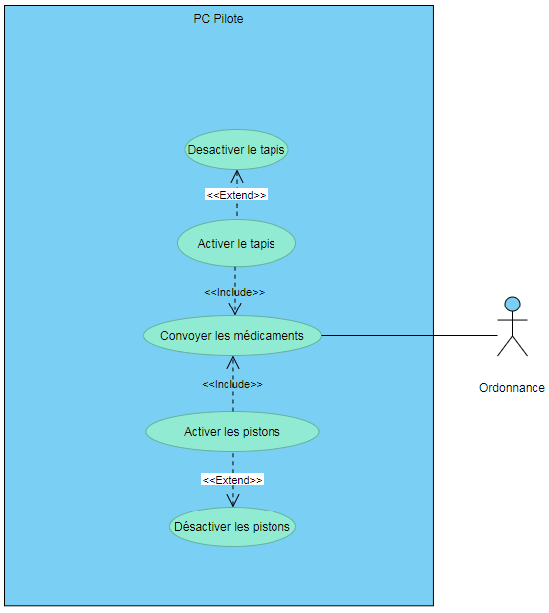

## Diagramme d’exigences

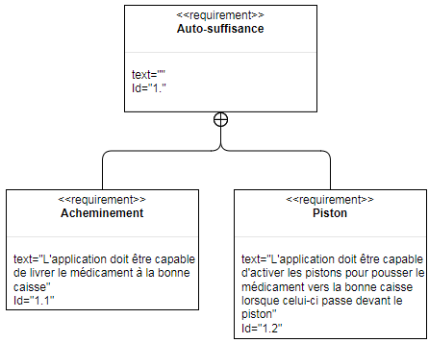

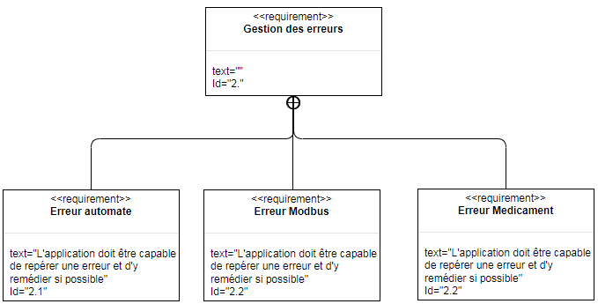

## Diagramme de classe

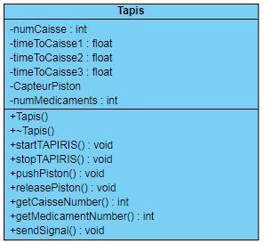

## Diagramme de séquence

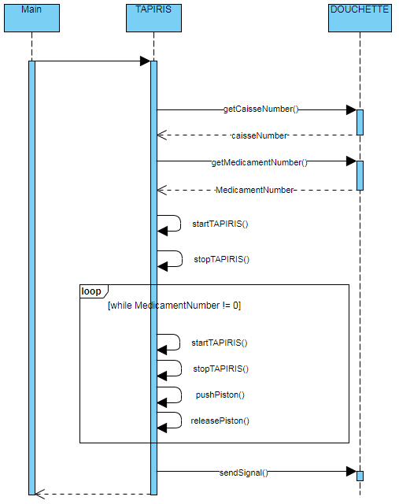

## Recette

|  |  |  |  |
| --- | --- | --- | --- |
| Action | Tests associés | Résultat | Commentaires |
| Activer le tapis | 1 |  |  |
| Désactiver le tapis | 1, 2 |  |  |
| Activer un piston | 3 |  |  |
| Désactiver un piston | 3, 4 |  |  |

## Test

|  |  |  |  |
| --- | --- | --- | --- |
| Action | Attendu | Résultat | Commentaires |
| 1) Aller sur un ordinateur situé au caisse et effectuer une commande sur l’application | Le tapis s’active dès que la commande est confirmée |  |  |
| 2) Attendre que la commande du test 1 soit finie | Le tapis se désactive dès que la commande est finie |  |  |
| 3) Répéter l’action du test 1, attendre qu’un médicament arrive devant l’ascenseur de la caisse qui a commandé | Le piston s’active et pousse le médicament dans l’ascenseur |  |  |
| 4) Attendre que le test 3 se déclenche et que le piston s’active. | Le piston se désactive lorsque le médicament est tombé dans l’ascenseur |  |  |
|  |  |  |  |

## Scenarii

* Démarrer l’application et observer l’état du tapis TAPIRIS en direct
* Démarrer l’application caisse et valider une commande afin de faire démarrer le tapis et les pistons.
* Démarrer l’application caisse et valider une commande puis attendre la fin de celle-ci afin de voir le tapis et les pistons se désactiver.